Leif & Stepan Catering Rider

- Crew-Mitglieder 3-4 Personen

- Getränke Wasser (still)
Coca Cola, Eistee
Gern heißes Wasser, Kaffee, Milch

- Speisen Obst (gern Weintrauben, Äpfel, Bananen o.ä.)
Süßes als Energyshot (z.B. Gummibären, Schokoriegel)
Belegte Brötchen o.ä.
Falls warm: gern Pizza / Nudelgerichte / Geflügel

- Backstage W-LAN
Gern Sitzgelegenheit / Umkleidemöglichkeit
(Haken / Spiegel / Licht)
Parkmöglichkeit für größeren Nissan Pathfinder

Dies ist eine „Wunschliste“, die natürlich je nach Location,
Auftritts-Dauer und Ausstattung variiert werden kann.
Wir sind unkompliziert und offen für Gegenvorschläge.
Danke.

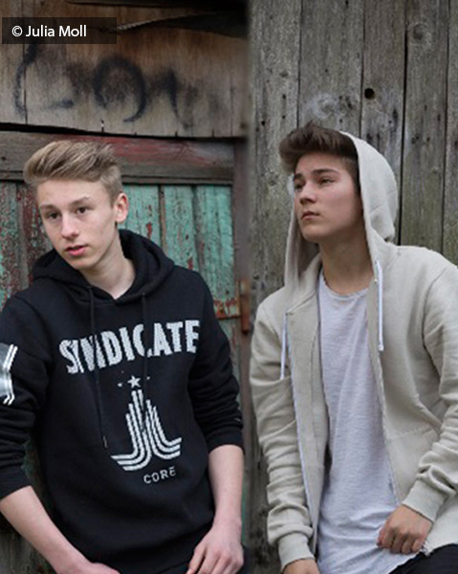

Rückfragen / Kontakt:

Svea-Maria Lunburg
Gut Holm
24576 Bad Bramstedt
Cell: 0049-173-9932912
eMail: Lunburg@aol.com

